黑暗中的标志

**FRIRENT 友租**

又得朋友又有租

**内地来港留学生新型租房平台计划书**

目录

1. 前言 3

1.1引言 3

1.2公司简介 3

1.3创业动机 3

1.4团队介绍 3

1.5阶段目标 4

1.5.1短期目标 4

1.5.2长期目标 4

2.产品介绍 5

2.1平台简介 5

2.1.1核心理念 5

2.1.2核心功能特色 5

2.2产品使用流程 5

2.2.1用户侧 5

2.2.2房东侧 6

2.3竞争优势对比 6

3.市场调研 7

3.1市场需求概况 7

3.1.1用户需求 7

3.1.2房源信息供给分析 10

3.1.3用户态度调查 11

3.1.4市场规模预计 11

3.2市场风险分析 11

3.2.1市场竞争 11

3.2.2订阅用户不足 12

3.2.3房源不足 12

3.2.4售后服务 12

4.市场营销策略 13

4.1建立合作伙伴关系 13

4.2优惠券和促销体验活动 13

4.3用户推广 13

4.4宣传和反馈渠道 13

5.收费模式 14

5.1用户（室友匹配功能） 14

5.2房东（付费推流） 14

6.预算表 15

6.1首年度支出 15

6.2首年度收入 16

7.附录 17

附录一：了解香港学生对交友租房的需求 17

## 1. 前言

### 1.1引言

来港留学的内地学生持续攀升，目前每学年约有2.2万名内地学生赴港就读大學，占大學总就学人数的21.2%，占大學非本地学生的75%。然而这些学生在港求学期间，面临着严峻的住宿难题，高达81%的内地新生无法获得学校提供的宿舍位置，被迫在校外寻求住所。于是FRIENT友租，一个专注于解决留学生租房难题的创新平台，应运而生。

### 1.2公司與產品简介

红磡大专特别创业组是一家专注于服务香港留学生群体的科技创新企业。FRIENT友租是公司着力打造的一站式交友租房平台,通过AI技术与大数据分析,为留学生提供智能化的室友匹配与房源推荐服务,打造"又得朋友又有租"的温馨社区。

### 1.3创业动机

作为在港求学的大学生,我们深切体会到留学生在租房过程中所面临的重重困境。在繁重的学业压力下,同学们往往难以抽出大量时间和精力去寻找合适的住所,更遑论在鱼龙混杂的租房市场中甄别真实可靠的房源信息。与此同时,寻找志趣相投的室友更是一项极具挑战的任务 - 性格不合的室友可能会让整个求学生活蒙上阴影。我们发现,现有的租房平台要么收取高额中介费,加重了学生的经济负担；要么信息碎片化严重,找房效率低下。正是这些切身经历和对问题的深入思考,促使我们萌生了创建FRIENT友租平台的想法。我们希望通过科技创新的力量,将房源整合、室友匹配等功能集于一体,为留学生提供一个便捷、可靠、人性化的租房解决方案,让他们能够将更多精力投入到学习和生活中,真正实现"又得朋友又有租"的理想状态。

### 1.4团队介绍

|  |  |  |  |
| --- | --- | --- | --- |
| 个人名称 | 职位 | 资金分配 | 职责 |
| 廖梓如 | 项目经理 | 20% | 制定产品规划路线，管理项目需求，制定项目计划以及风险管理 |
| 柴文昌 | 技术负责人 | 25% | 制定软件开发计划，解决关键性技术问题以及推出创新和维护 |
| 王睿杰 | 行政负责人 | 25% | 日常行政管理，保障后勤以及费用预算制定 |
| 朱金顺 | 市场负责人 | 15% | 制定市场战略计划，策划和执行营销策略，分析市场趋势 |
| 冯睿哲 | 财务负责人 | 15% | 制定财务政策，资金运营以及调度，控制预算，控制风险以及财务分析 |

### 1.5阶段目标

#### 1.5.1短期目标

首年拥有5000及以上的客户需求量

首年房东推流2000个及以上

首年广告收入能增加到50条以上

#### 1.5.2长期目标

每年10000的用户需求量

房源多而且精，大量房东入驻平台

拓展业务到香港除九龙外其他区域

## 2.产品介绍

### 2.1平台简介

#### 2.1.2核心功能特色

### 2.2产品使用流程

#### 2.2.1用户侧

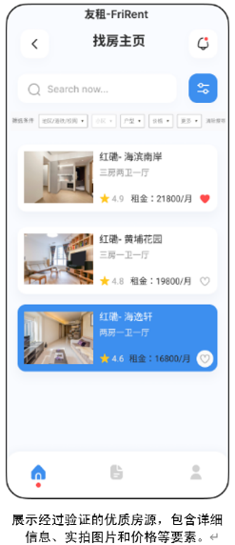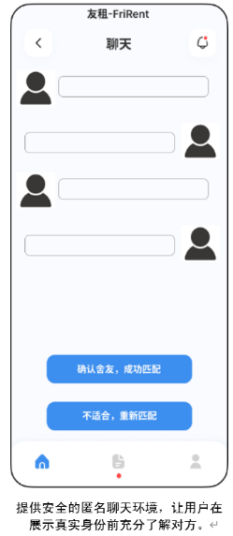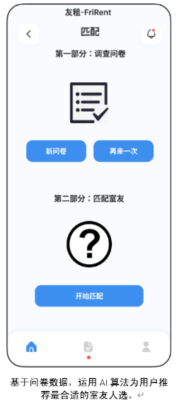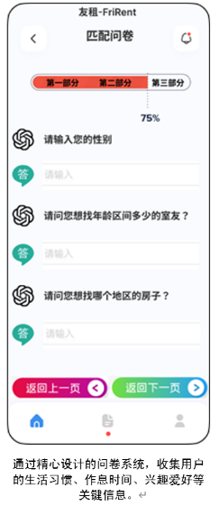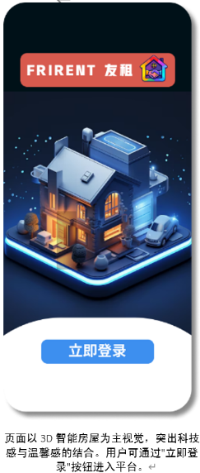

#### 2.2.2房东

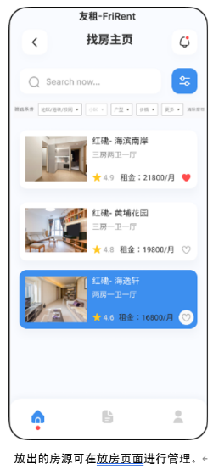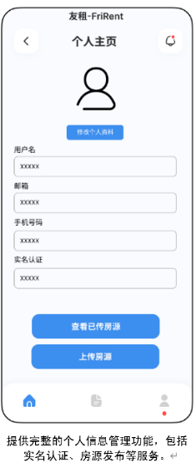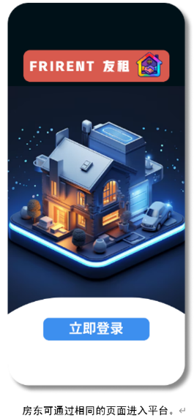

### 2.3竞争优势对比

|  |  |  |  |  |
| --- | --- | --- | --- | --- |
| 服务特性 | 社交平台 | 线下中介 | 免费放房平台 | FRIENT友租 |
| 舍友适配性 | ✓ | ✗ | ✗ | ✓ |
| 信息可靠性 | ✗ | ✓ | ✗ | ✓ |
| 低服务费用 | ✓ | ✗ | ✓ | ✓ |
| 智能科技应用 | ✗ | ✗ | ✗ | ✓ |

FRIENT友租在市场中有的独特定位和竞争优势。在室友适配性方面，友租为用户提供个性化的室友推荐，而免费放房平台和线下中介则缺乏这一功能。在信息可靠性方面，社交平台和免费放房平台可能面临信息真实性不足的问题，而友租致力于提供经过验证的房源信息，确保房源可靠。在費用方面，相较于传统中介友租服务费用低，致力于帮助留学生降低经济负担。在智能科技应用方面，友租利用先进的技术手段提升用户体验，提供更高效的服务，而其他竞争者在这方面的应用相对有限。

## 3.市场调研

### 3.1市场需求概况

#### 3.1.1用户需求

近年来，内地来港留学人数逐年递增，其催生出的租房市场呈现出专门化、体系化趋势，市场体量与市场活跃度也同时攀升，被认为是香港房屋租赁市场中的新兴领域。来港留学生租房市场主要具有以下三点特征：

1. 服务需求特殊

根据香港地产代理监管局发布的《非本地生在香港租房指南》，来港留学生租房服务需求与传统的住房租赁需求之间较大的差异，可以概括为：

为更好根据来港留学生的特殊需求，我司在各院校内部发放了针对以上总结文结的问卷调查，结果如下：

针对上图所示各项来港留学生租房的特殊需求，我司于FRIENT友租平台上对应开发了智能室友匹配功能，以移动服务替代了传统中介的角色并达到减免中介佣金的效果，比当前租房平台更能满足留學生的需求。

1. 时空密集

《中原地产2023香港房屋租赁市场研究报告》指出，来港留学生租房市场在地理上集中于各大专院校附近。该报告中来港留学生租房聚集区域及该区域中成交额占租賃市場总体比重如下图所示：

同时，根据对来港留学生的租房地址据校园直线距离与通勤时间的100份抽样调查，有如下图表：

可见来港留学生租房偏好地铁沿线地区，并与香港院校分布高度吻合。

此外，该报告同时指出来港留学生租房交易集中于院校发放录取通知至开学期间，即每年4月至8月，占总成交额的89%；而在其他时段交易则较为稀疏。

对于来港留学生租房交易量在特定地域及时段激增的特点，租房平台应当响应此用户需求特征，为特定地域的楼盘在特点时段提供更高效的信息整合以及为来港留学人群定制的信息检索等功能。然而，跟据我司调研员汇总效果所有年交易量高于5000的既有租房平台之数据，我们有下述结论：

1. 客户人群增长迅速

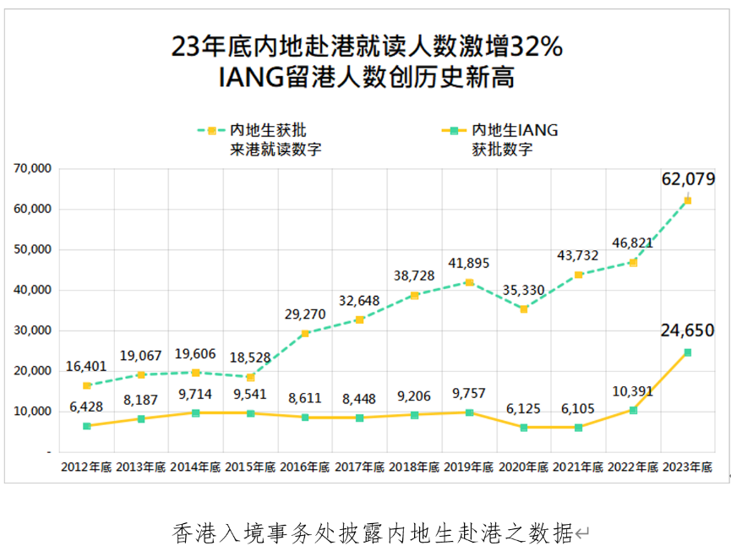

如上图所示，内地来港留学生人数于2020年后逐年攀升，年增长率亦于2022年始大幅上升，目前已达全港非本地生人数的75%，总全日制学位在读人数的26%，并有在未来持续上涨的趋势。而其中仅有19%的内地来港留学生可享受各院校的宿舍设施，每年寻求校外租房服务的人数同时保持43%的年增长率。客户群体如此迅速的增长态势必将催生新租房服务的发展土壤，面对客户群体的增量态势，FRIENT友租平台可以获取足够的成长空间。

#### 3.1.2房源信息供给分析

从对当前全港房东抽样调查的结果中可以了解到39.8%的房东在有专业自助平台的情况下偏好使用该平台发布房源信息。同时，我们注意到香港房屋租赁市场上暂无此类专业自助平台。FRIENT友租平台的房源发布渠道不具备排他性，且无基础收费，可以补足房东在发布房源信息时的选择范围。

如图，有71.7%的房东表示愿意将私人房屋出租给来港留学生，预估房屋单位总量在80510户左右。上述数据表明理论上香港租房市场中存在足够的存在出租意愿和线上平台使用意愿的房东使用FRIENT友租平台发布房源。

#### 3.1.3用户态度调查

综合上述各项对潜在用户对于FRIENT友租平台的功能及偏好意向的系列调查，我们可知我司产品中的任意一项服务皆有过半数受访者表示期待或偏好意向，因而我司产品可被认为具有较强的市场可行性。

#### 3.1.4市场规模预计

据我司财务部门及市场调研结果预计，我司将FRIENT友租的首年市场表现设定为付费租客数量达到5000人次，付费房东数量达到2000人次，同时根据对房东与来港留学生的使用意愿调查的结果估算，注册账号数量应达14865个，总交易额应达1865000 HKD。在随后年份，付费租客数量年增长率应与内地赴港留学人数年增长率持平，达32.5%。

### 3.2市场风险分析

#### 3.2.1市场竞争

随着租房需求的不断增加，更多企业会进入这一领域提供类似的租房服务，市场竞争可能会愈加激烈。这种竞争加剧可能会导致价格战的发生，企业为了争夺市场份额，可能会降低服务价格，从而影响利润。此外，现有的传统租房平台可能会通过调整业务模式，专门针对留学生群体推出新服务，以抢占市场份额。FRIENT友租在市场中可能面临更大的压力，需要不断创新和提升服务质量，以维持竞争优势。因此，FRIENT友租需要制定有效的市场策略，强化品牌认知，提升用户体验，以应对日益激烈的市场竞争。

#### 3.2.2订阅用户不足

许多留学生可能对新兴平台的信任度较低，尤其是在涉及资金和个人信息的情况下，他们更倾向于使用已经建立良好声誉的传统租房渠道。这种信任缺乏可能会影响平台的用户注册和活跃度。此外，用户可能无法直接找到对接人进行沟通，这可能导致信息不对称和信任缺失。为解决此问题，FRIENT友租可以通过与学校和留学生组织合作，由团队成员介绍并邀请使用者分享使用体验。通过这些综合措施，FRIENT友租将能够逐步提高留学生对新兴租房平台的信任度，从而推动用户注册和活跃度的提升。

#### 3.2.3房源不足

经济环境的变化对留学生的留学计划和租房需求有着重要影响。在经济不景气的情况下，留学生可能选择推迟留学或人数减少，这将导致市场上对租房的需求下降，从而增加房源不足的风险。此外，市场需求的季节性波动也需引起重视，比如每年7月、8月和1月是租房交易的高峰期，而在其他时间段，交易会显著减少。这种波动可能导致平台在高峰期面临房源紧张，而在淡季则出现房源过剩的问题。FRIENT友租将采取多项措施,如与更多房东、地产中介及物业管理公司建立合作关系，吸引更多房源。此外，友租将通过社交媒体、留学生社区和校园活动提升品牌知名度，吸引更多用户和房东关注并对新入驻的房东以及长期房东提供优惠政策，鼓励他们在平台上发布房源。

#### 3.2.4售后服务

用户在入住后对房屋提出不满意，并寻求平台售后服务，希望重新寻找房源或提出其他需求。这类不满意的用户若未能得到有效的解决方案，可能会在社交媒体和留学生社区分享负面体验，从而影响平台的声誉，降低潜在新用户的吸引力。针对这一风险，FRIENT友租需要用户注册时确认一份同意书，明确售后政策。用户需要点击确认并提供签名，表明他们理解并接受平台的售后条款。同时，我们会在同意书中提供一些基本的建议或资源，帮助用户在遇到问题时更好地处理，以提升用户的满意度。

## 4.市场营销策略

### 4.2优惠券和促销体验活动

我们将定期推出开学季优惠券和特别促销活动，并与学生组织和学生宿舍合作。在开学季和暑假期间，我们将在社交媒体上宣传并提供折扣优惠。例如，如果学生通过学生组织渠道了解并使用我们的应用程序，我们将给予30 HKD的无门槛优惠卷，以便其使用我们的AI匹配功能。在产品上线前两个月内，我们将每天抽取20位活跃用户免费体验一次我们的AI室友匹配服务。参与抽奖的用户需满足一定注册天数或关注我们的社交媒体账号等条件，以保证用户活跃度。

### 4.3用户推广

每位用户均拥有其专属推广码，凡有新用户通过推广码创建账户，二者均可获得一张50 HKD的无门槛优惠卷。通过此方式可获得的优惠卷数量无上限。每一名用户进行AI匹配的使用情况均会被妥善记录，达到特定次数时我们会回馈资深用户相应的折扣或奖金。

### 4.4宣传和反馈渠道

我司将通过小红书等社交平台投放广告，内容将包括平台基本信息和应用使用方法介绍，并委托知名博主及栏目体验并推广我们的产品。 此外，我们还会在学校周围地铁站或天桥等与港留学生聚集地区投放广告，提高广告宣传效率。

同时，我司将于各主流社交媒体创立品牌官方账号，用户可与品牌账号互动并以留言、私信等形式进行问题反馈或投诉。用户使用我司产品期间，也将收到问卷调查等形式的意见收集邀请。我司将指示专人快速跟进用户反馈或投诉，并针对跟进结果及时优化平台功能，以增强用户体验。

## 5.收费模式

### 5.1用户（室友匹配功能）

AI智能匹配室友服务为139 HKD/次，按次收费。用户需先缴费后使用平台服务。在确认合适室友之前，用户可无条件进行多次匹配，无需另付费。此外，用户获得的无门槛优惠券可于此模式下使用，每次至多一张。

### 5.2房东（付费推流）

付费推流模式旨在为房东提供增加房源曝光率之服务，不影响房东正常上传发布房源，并定价为99 HKD/10点。点数高低只影响用户以默认设置进行搜索时的结果排序，点数越高，则搜索权重则越高，各地区点数排名前三的房源将拥有位于应用主页的额外推流。

## 6.预算表

### 6.1首年度支出

### 6.2首年度收入

## 7.附录

### 附录一：了解香港学生对交友租房的需求

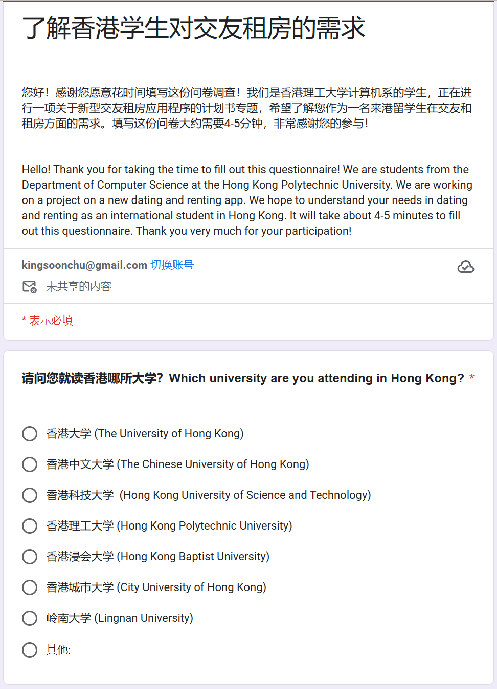

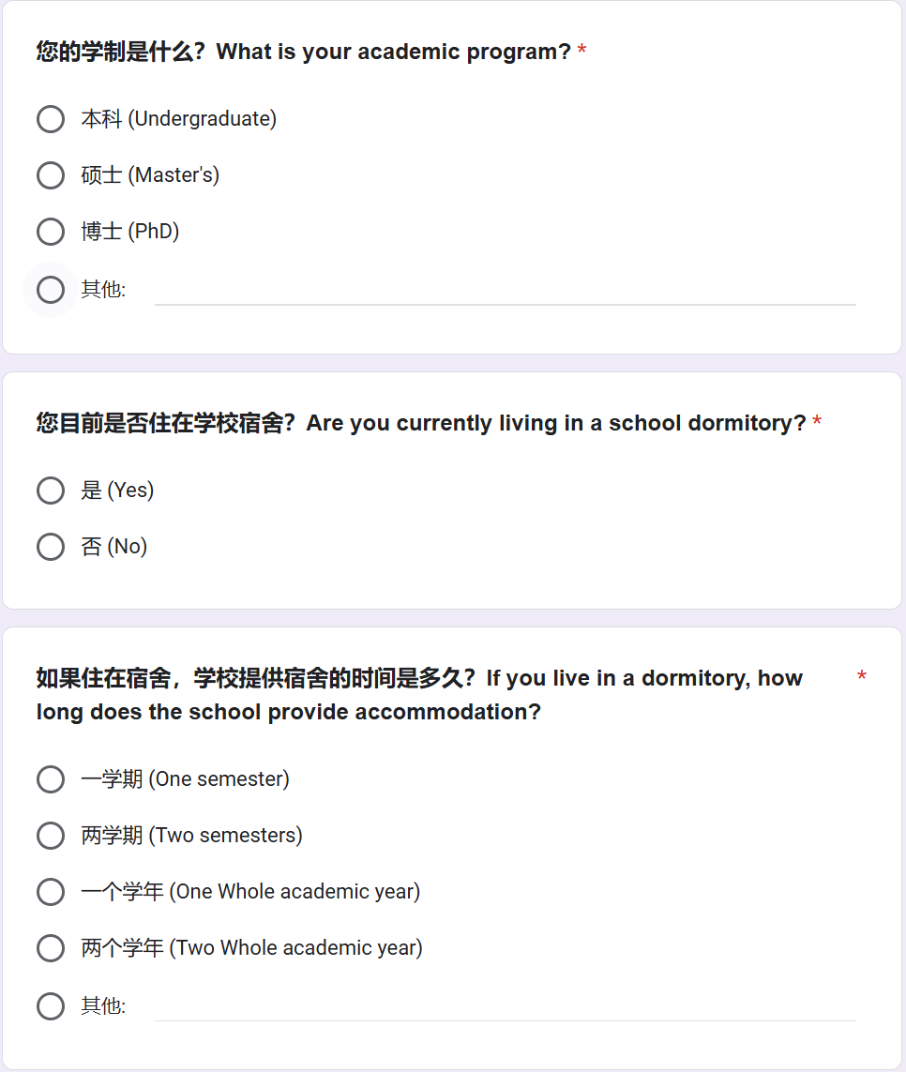

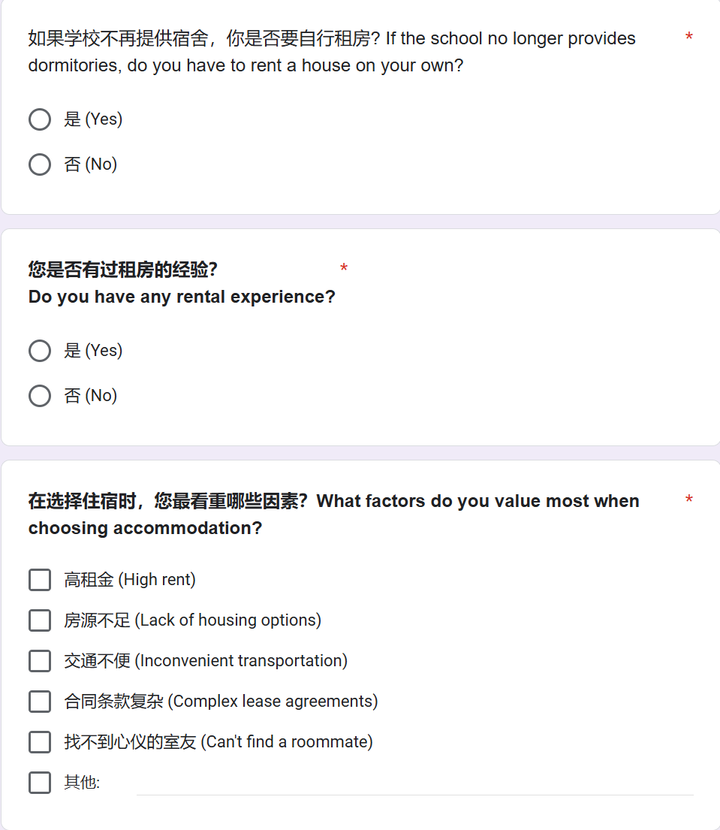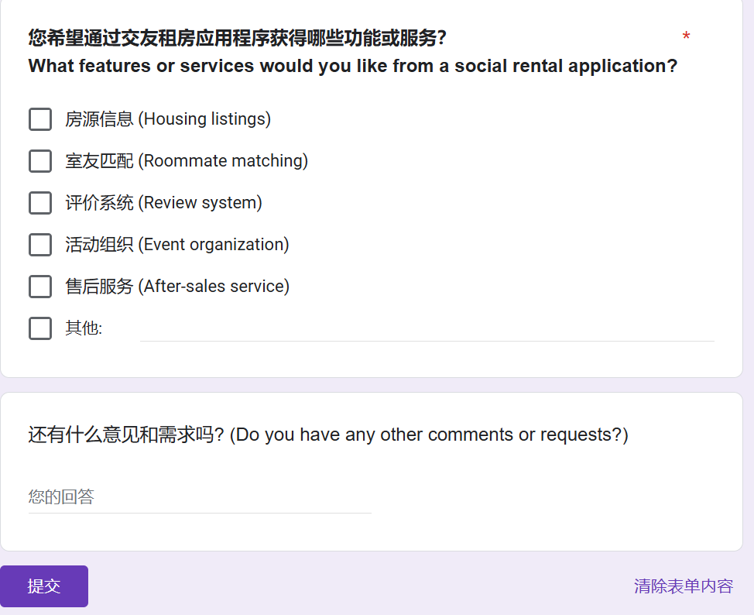

總體而言，計劃周翔、嚴謹、有說服力。

85/100